TrainController Railroad & Co.
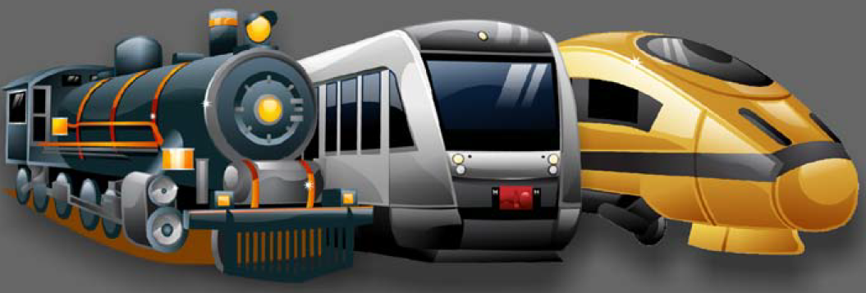
Auf diesen Seiten findet man ausschließlich DOKUMENTATIONEN zu TrainController und UNSERER Modellbahn. Es mag sicherlich die eine oder andere Information für andere Anwender darin stecken, aber für die allgemeinen Tutorials ist die Seite https://www.modellbahn-tutorials.de von uns für alle User vorhanden!
Das Wiki WAR die Wissensdatenbank für alle, die auf Railroad&Co umsteigen wollen, betreut von Michael und Martin.
Projektstart war am 30.07.2014 - hier haben wir unsere TC 8.0 Gold Lizenz erhalten - und sind seither mehr als zufrieden…
Manche Punkte sind direkt aus dem TC Handbuch oder der Hilfe im Programm selber von Jürgen Freiwald. Hier sind die Themen für uns durchsuchbar, wir können es mit eigenen Werten erweitern, verschlagworten und miteinander verknüpfen.

Aufgaben, die wir mit TC umsetzen wollen und noch unklar sind
- Rangieren zu einer Doppeltraktion im Bahnhof - später wieder abkuppeln
- Digitalzentralen

AutoTrain
- Fahrtmodus
- AutoTrain per Drag&Drop
- AutoTrain Direktmodus
- Autotrain: automatisches erstellen von Zugverbänden

Zugfahrten
- Zugfahrt Typen
- Beschreibung der Regeln der Zugfahrt
- Zugoperationen im TrainController
- Unterbrechen des Betriebs – Beenden von Zugfahrten
- Zugfahrtssequenz
- Zugfahrtsauswahl
- Aufenthalt, Startverzögerungen und Beschleunigung
- Anpassung an das Anfahrverhalten
- Operationen bei Start und Stop
- Die Mindest-Beschleunigungszeit in Zugfahrtregel
- Sind alle Blöcke und Strecken für die Zugfahrt markiert?
- Zugfahrt durch Züge auslösen

Spontanfahrt
- Spontanfahrt
- Block für Spontanfahrt einstellen

Betriebsstellen
- Betriebsstellen im TrainController
- Spezialmarkierung zu den Betriebsstellen

Drehscheibe, Schiebebühne, Segmentdrehscheibe
- Prüfen, ob Lok solo auf Bühne oder Drehscheibe fährt
- Märklin Schiebebühne digitalisieren
- Segmentdrehscheibe einrichten und anschließen, Zugfahrten programmieren
- Schweißarbeiten im Lokschuppen an nur besetzten Gleisen

Formeln
- Formeln für variables Halten in einem Block

Variable
- Variablen in TrainController RailRoad & Co.
- Über Variable abfragen, ob Zug im Bahnhof steht - ab TrainController Version 9 Gold
- Feststellung der Fahrtrichtung ab TrainController 9 Gold

Einmessen
- Grundlagen des Einmessens auf der Modellbahn-Anlage.de
- Einmessstrecken auf der Modellbahn-Anlage.de
- Bremsmessung auf der Modellbahn-Anlage.de
- CV-Einstellungen im Lokdecoder
- Einstellung einer Personenlok mit guten Werten für Beschleunigung und Verzögerung

Blöcke
- Zustände eines Blockes
- Blöcke mit Stop- und Haltemeldern
- Markierungen; ihre Farben und ihre Aufgaben
- Block für Spontanfahrt einstellen
- Block meldet irrtümlich "belegt"
- Blocklänge/Zuglänge
- Block-Wizard

Dr. Railroad und PINs
- Dr. RailRoad
- Pins

Weichen, Signale, Zubehör
- Zubehöraspekt

Bedingungen
- Combi-Gruppe - was ist das?

Melder/S88
- Virtuelle Kontakte und Virtuelle Belegtmeldung

Ansicht
- Stellwerk löschen

Werkzeug
- Erweitertes Zubehör

Sonstiges
- Systemereignisse
- Die Designs im TrainController Gold (Version 10)
- Railroad.ini
- OLC (Online-Lizenz-Check) und OLC bei Internet Ausfall
- Einbindung von Webcams in TrainController
- Lokbilder

TrainProgrammer
- TrainProgrammer
- Märklin Decoder programmieren

+Street
- +Street

+SmartHand
- +SmartHand

+Cargo
- +Cargo

+Net
- +NET

+4D Sound
- +4D Sound

